ARBEIDSPLAN 8C

Veke 24 10.juni – 13.juni (Periode 6, v5)

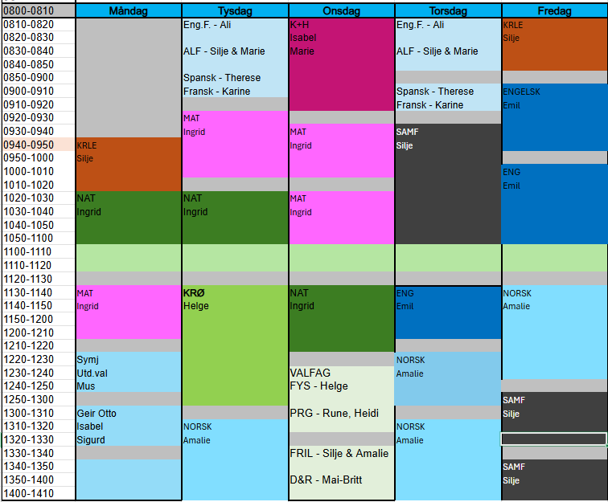
Lagkapteinar: Even og Astrid

PERIODE 6: Sjå det gode i deg sjølv
VER GREI, SEI HEI!
Hugs denne veka:
- Måndag: Fri.

Hugs neste veke (veke 25):

- Fredag: Siste skuledag før ferien

Ingrid Møgster
ingrid.mogster@austevoll.kommune.no

PERIODE 1: «EIN GOD START»
FAG | Mål: Du skal kunne | FAG | Mål: Du skal kunne
LÆRESTRATEGI |  | FRANSK | Kunne snakke om kvardagslege situasjonar på målspråket
NORSK |  | SAMFUNNSFAG | - gjøre rede for jordbruksrevolusjonen  - gjøre rede for den industrielle revolusjon
MATEMATIKK | Meir om likningar og repetisjon til fagdagen i matematikk. | KRLE | - utforske og drøfte jødedommen gjennom historien
ENGELSK | Ingen engelsk denne uka. | NATURFAG | Fotosyntese og celleanding
SPANSK | Telje til 100, snakke om klede, kva ein treng og kva noko kostar | KROPPSØVING/  SYMJING
ENGELSK FORDJ. | - Narnia – Prince Caspian | ARBEIDSLIVSF.
Kunst og handverk |  | VALGFAG | Design og Redesign: Bruke egnede design- og håndverksteknikker og verktøy til å utforme produkter i ulike materialer

Dag | Heimearbeid | På skulen
Måndag
KRLE
MATEMATIKK
NATURFAG
MUSIKK
Tysdag
ARBEIDSLIVSFAG | . | Me ryddar
ENGELSK FORDJUPING |  | Narnia – Prince Caspian
FRANSK |  | Me går gjennom prøven og begynner å sjå på filmen “l’Ascencion”. Om ein senegaleser med minoritetsbakgrunn som skal opp til Mont Everest for å imponere dama som han liker.
SPANSK |  | Me ser vidare på Encanto
MATEMATIKK
NATURFAG |  | Gjennomgang av fotosyntesen
KROPPSØVING
NORSK
Onsdag
KUNST & HANDVERK
MATEMATIKK |  | Diverse praktiske matematikkoppgåver
NATURFAG |  | Gjennomgang av celleanding
DESIGN OG REDESIGN
PROGRAMMERING
FYSISK AKTIVITET OG HELSE
FRILUFTSLIV | Husk tur i dag kl 17.00, me møtes ved Kolbeinsvik Montessori skule. | Avspasering
Torsdag
ARBEIDSLIVSFAG |  | Me ryddar.
ENGELSK FORDJUPING |  | Narnia – Prince Caspian
FRANSK |  | De ser vidare på filmen.
SPANSK |  | Me speler New Amigos
SAMFUNNSFAG |  | Me jobbar med fordjupningsoppgåva.
ENGELSK
NORSK
NORSK
Fredag
ENGELSK
KRLE |  | Me jobbar med fordjupningsoppgåva.
NORSK | Les i 15 min i sjølvvalt bok
SAMFUNNFAG |  | Me jobbar med fordjupningsoppgåva.

